Accessibility Report — mb2fa
Tarih: 01.04.2026 12:02 | Platform: ANDROID

Element ID | Page | Type | Label / Text | Value | Resource ID | Status | New Status
mb2fa_element_1 | MainActivity | ViewGroup | Resend Code |  |  | ID Yok | ID Eklenecek (Waiting Dev)
mb2fa_element_2 | MainActivity | ViewGroup | Continue |  |  | ID Yok | ID Eklenecek (Waiting Dev)
mb2fa_element_3 | MainActivity | ViewGroup | Go to View My Booking |  |  | ID Yok | ID Eklenecek (Waiting Dev)
mb2fa_element_4 | MainActivity | EditText | Enter | Enter | undefinedconfirmationCode | Undefined ID | ID Eklenecek (Waiting Dev)

📸 Ekran Görüntüsü
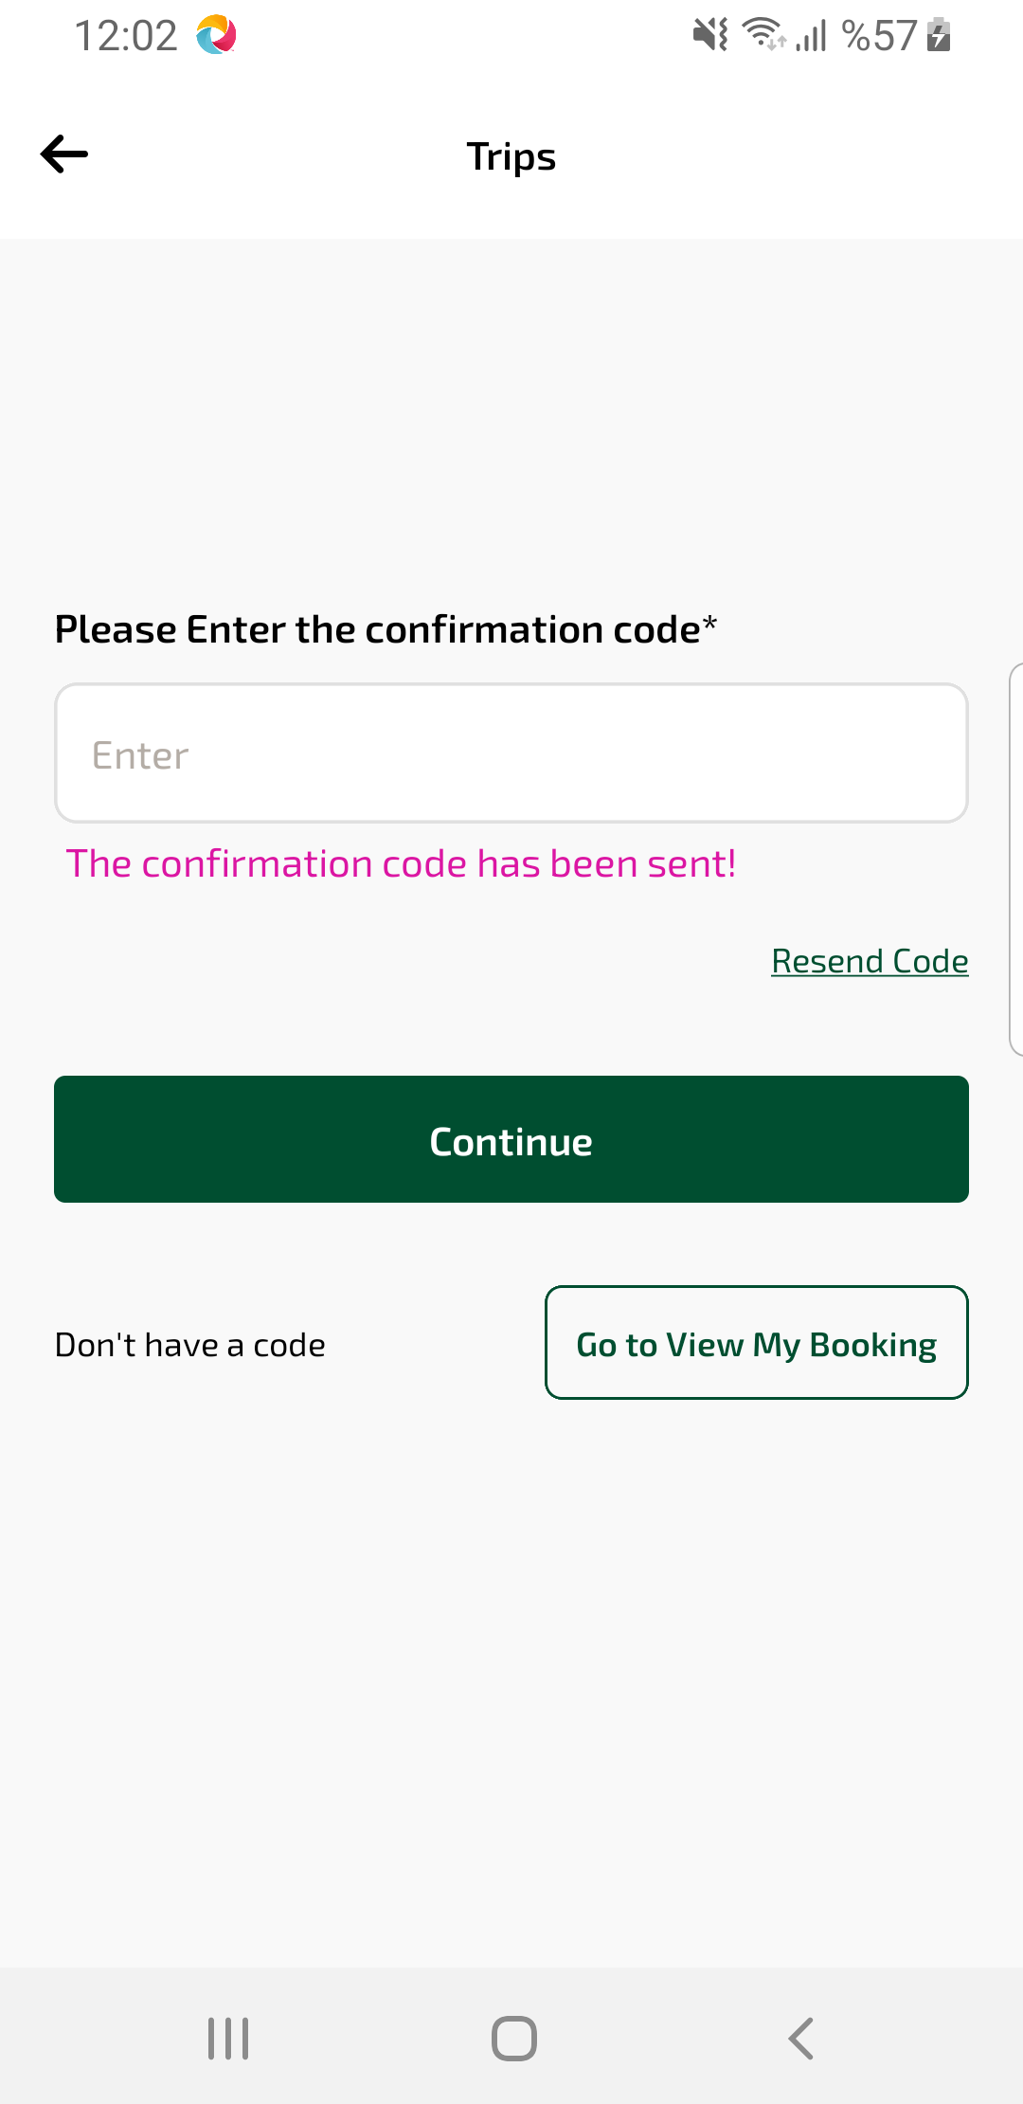
mb2fa sayfası ekran görüntüsü

